ŠKOLNÍ ROK
2018/2019

První pololetí školního roku

V letošním školním roce 2018/2019 navštěvuje školu 49 žáků.
Zaměstnanci školy

Ředitel školy Mgr. Jan Špička

Rozdělení tříd a třídnictví
Třída I. - 3. ročník | 17 žáků | tř.uč. Mgr. Zora Stypová
Třída II. - 4. a 5. ročník | 8 a 8 žáků | tř.uč. Mgr. Pavla Chovancová
Třída III. - 1. a 2. ročník | 8 a 8 žáků | tř.uč. Mgr. Martina Kazbundová

Školní družina

Vedoucí vychovatelka - Helena Cihlářová
Vychovatelka - Táňa Mičková

Správní zaměstnanci

Administrativní pracovnice, školnice, topič - Jarmila Schreierová
Výdej stravy, úklid - Marie Kubesová

Zahájení školního roku

Slavnostní zahájení školního roku 2018/2019 se uskutečnilo 3. září v přísálí Kulturního domu v Brance u Opavy. Ředitel školy Mgr. Jan Špička přivítal rodiče, žáky a hosty.
Po krátkém programů starších žákyň, byli přivítáni žáci prvního ročníku. Ředitel školy představil také novou paní učitelku Mgr. Pavlu Chovancovou , která bude učit žáky
4. a 5. ročníku. Slavnostního zahájení se zúčastnili zástupci obecního úřadu a Spolku
pro děti ZŠ a MŠ v Brance u Opavy. V první třídě poprvé usedlo do školních lavic 8 žáků.

Žáci 1. třídy

Nella Mičunková, Adriana Jordová, Jana Janková, Laura Ledvinová, Matěj Bartík, Jakub Duda, Kristian Vincente Golgmann, Kristián Šober
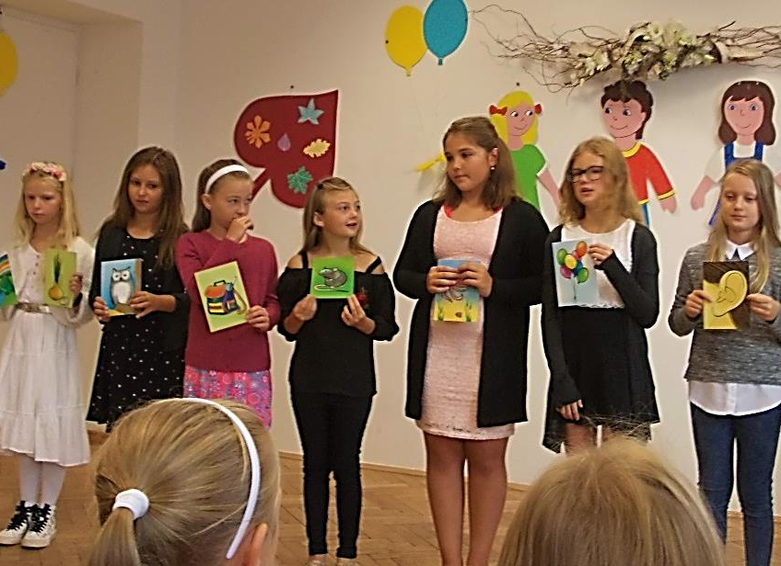
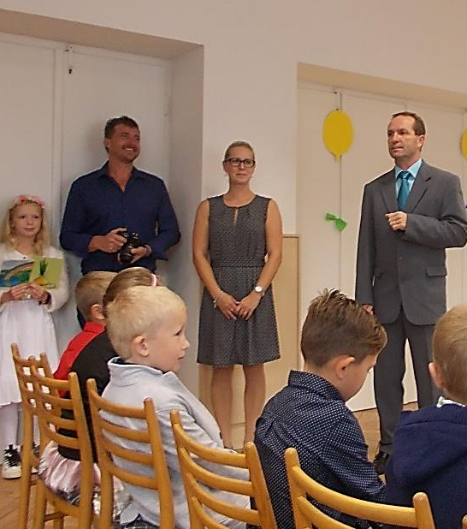

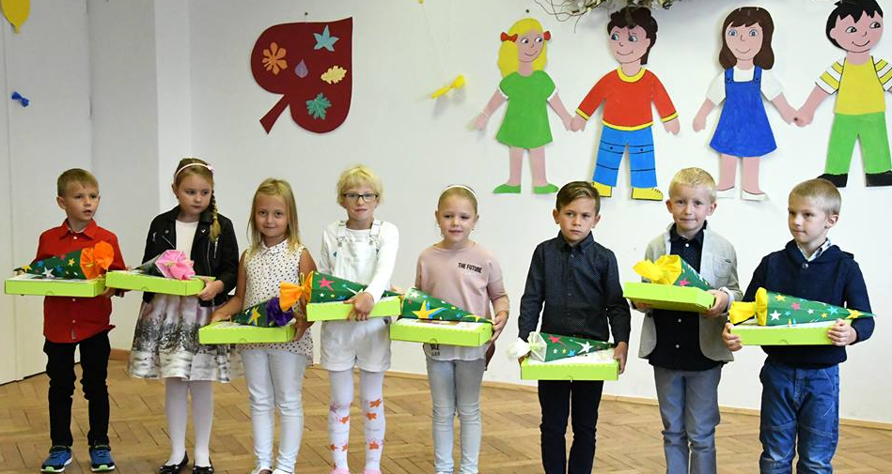

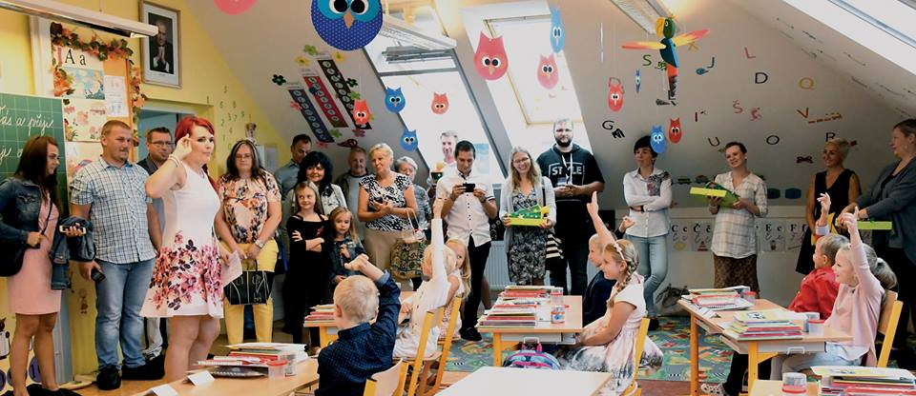

Projekty MŠMT a EU

Škola je i letos zapojena do projektů MŠMT a EU.
Projekt Zvýšení kompetencí pedagogů a žáků ke zkvalitnění výuky II. rozšíří nabídku zájmových aktivit ve škole.
Projekty Mléko v evropských školách a Ovoce do škol jsou zaměřeny
na získání zdravých stravovacích návyků a podporu zdravého životního stylu, probíhají v průběhu celého školního roku a jsou určeny všem žákům školy.

Ve školní družině

V rámci prevence jsme se v září zaměřili na pravidla bezpečnosti při všech činnostech ve škole, hrách na hřišti i v přírodě a ochranu zdraví.
Proběhlo vzdělávací odpoledne na téma dopravní výchovy Bezpečně
do školy. Společně jsme si opakovali pravidla bezpečnosti na silnicích
pro chodce i cyklisty, poznávali dopravní značky, vyplňovali pracovní listy.
V Malém zdravotníkovi jsme se učili poskytovat první pomoc u různých typů zranění, vyzkoušeli si obvazové techniky a vysvětlili postup volání na tísňovou linku.

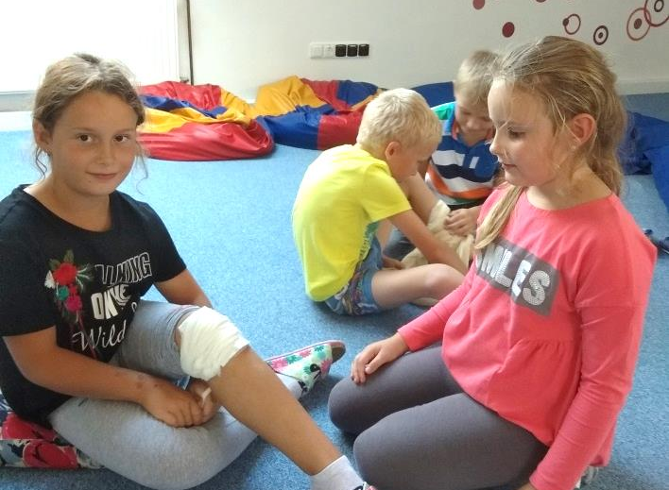
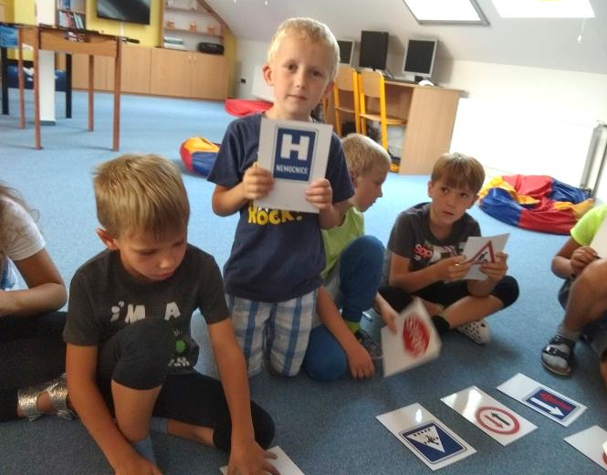

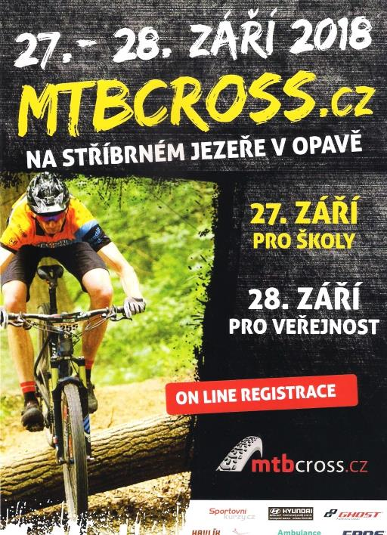
Cyklistické závody MTBCROSS.cz

Žáci školy Eliška Čechová, Filip Stypa, Jakub Tesař, Matěj Konečný a Štěpán Moša se zúčastnili ve čtvrtek 27. října za doprovodu ředitele školy Mgr. Jana Špičky krosových závodů MTBCROSS.cz u Stříbrného jezera v Opavě.
Žáci třetího ročníku Eliška Čechová a Filip Stypa skončili na 4. místech ve svých kategoriích. Závod na horských kolech pořádali Mtbcross.cz, OC BREDA & WEINSTEIN, Sportovní Kurzy.cz a mnoho dalších partnerů.
Sportovní odpoledne

Sedmé Sportovní odpoledne uspořádal Spolek pro děti ZŠ a MŠ Branka
u Opavy 28. září na levém břehu řeky Moravice. Na běžeckých závodech
se sešlo několik desítek dětí v doprovodu rodičů i prarodičů, kteří se také zapojili společně s dětmi do 3. ročníku Branského triatlonu - běhu na lyžích, běhu v pytli na brambory a běhu s kárami. Všechny děti dostaly malé občerstvení a vítězové se radovali z diplomů, medailí a čokolády.

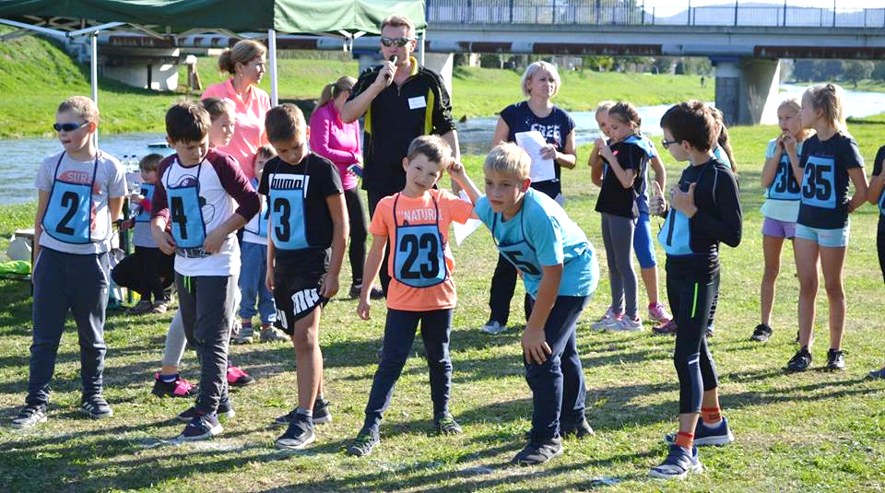
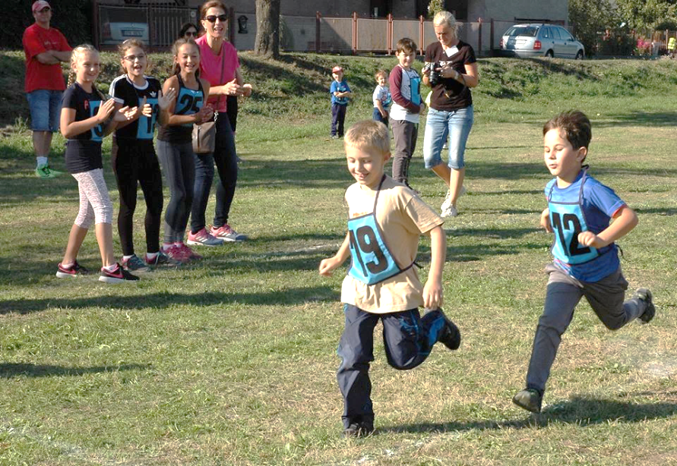

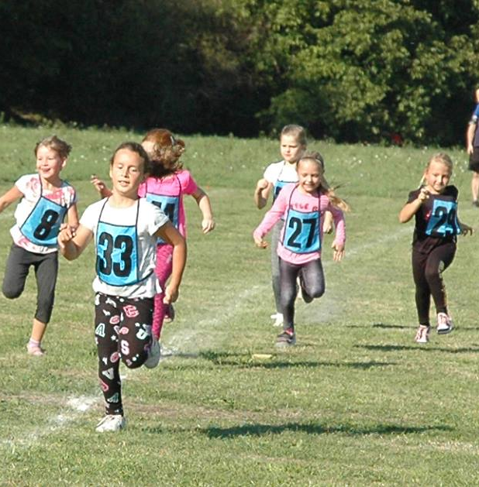
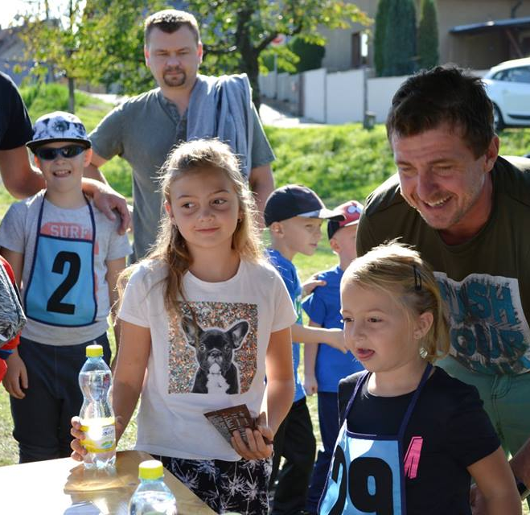
Myanmar – divoká cesta do barmské říše

Žáci 3. až 5. ročníku se zúčastnili 4. října poutavé přednášky s názvem Myanmar - divoká cesta do barmské říše v kině Mír v Opavě. Přednáška probíhala v rámci projektu Planeta Země 3000, který je určen žákům základních a středních škol. Žáci se seznámili s exotickou Barmou, s krásami její divoké džungle
a živočichy, se způsobem života obyvatel a zvyky některých etnických skupin.

Sportovní liga

Ve čtvrtek 4. října proběhlo první kolo Školní sportovní ligy, ve kterém si žáci procvičili fyzickou zdatnost na překážkové dráze. Nejvíce bodů získali žáci:
kategorie žákyň: 1. a 2. třída - T. Lanková, 3. třída - B. Grossmannová,
4. a 5. třída - L. Kuzníková. Kategorie žáků: 1. a 2. třída - T. Nevřela, 3. třída -
M. Ondra, 4. a 5. třída - V. Rataj.

Sport ve školní družině

V 1. říjnovém týdnu se ve sportovním kroužku uskutečnilo zábavné Odpoledne se zvířátky. Děti besedovaly o životě zvířat a jejich ochraně a hrály závodivé tematické hry.
Ve čtvrtek 11. října se starší žáci zúčastnili Přátelského zápasu ve vybíjené
v ZŠ Březová. Hra trvala třikrát 7 minut. Po vyrovnaném boji zvítězilo družstvo žáků naší školy. Všichni sportovci byli odměněni cenami.
Školu reprezentovali žáci: A. Gebauer, A. Štork, D. Mocek, V. Toman,
M. Ondra, M. Konečný, V. Rataj, A. Hypšová, S. Přikrylová, B. Mičková,
V. Konečná, T. Mainušová, E. Steigrová.
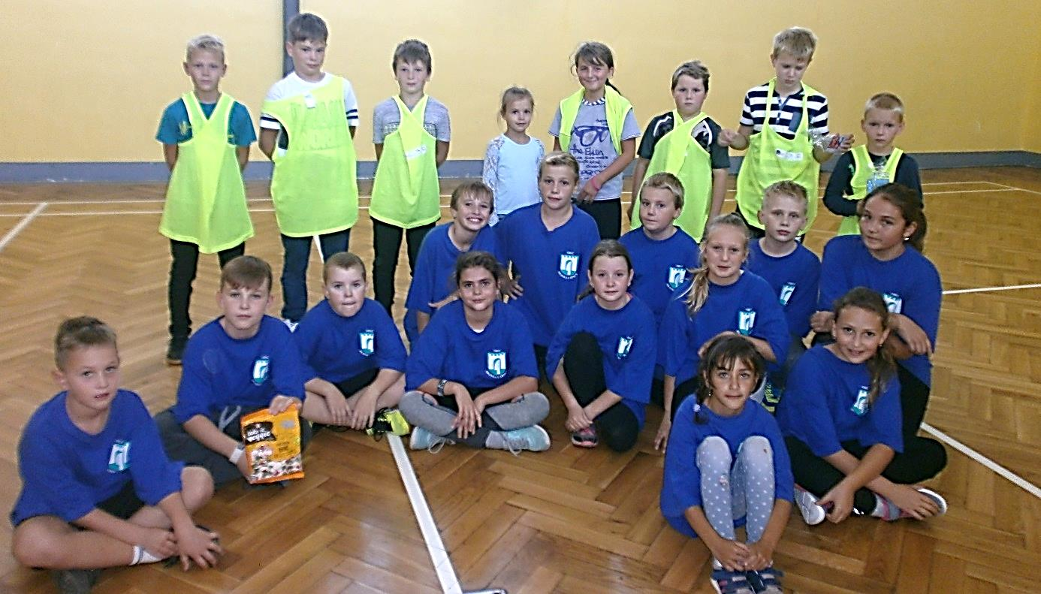

Drakiáda

V pátek 19. října se konala pro děti školní Drakiáda. Odpoledne jsme
se všichni vypravili na Branecký kopec. Přes nepřízeň počasí, bylo zataženo
a vítr moc nefoukal, se děti vrátily do školy spokojené a příjemně unavené.
Pro zájemce z řad dětí byl připravený večerní program s večeří, promítáním filmu a spaním ve škole. O chutnou snídani se postaraly především maminky, které dětem napekly spoustu dobrých bábovek a moučníků.
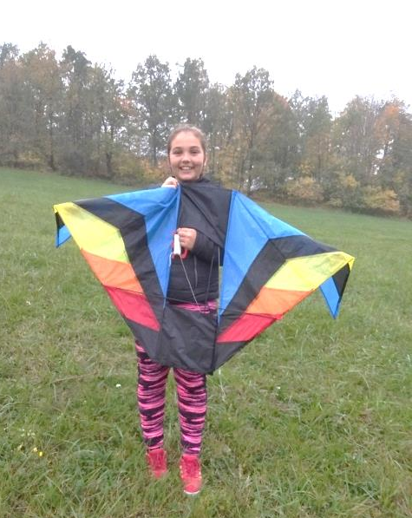
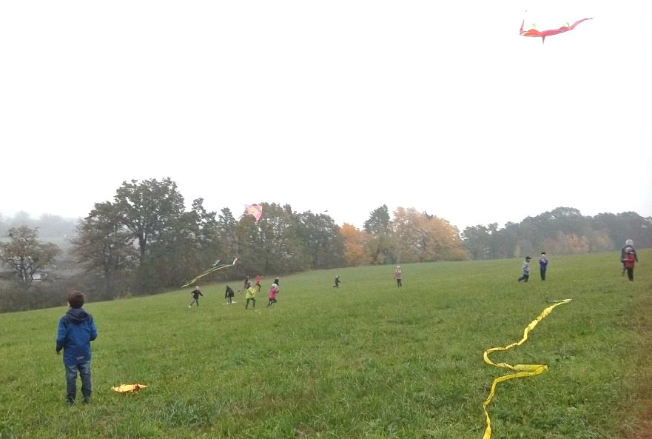
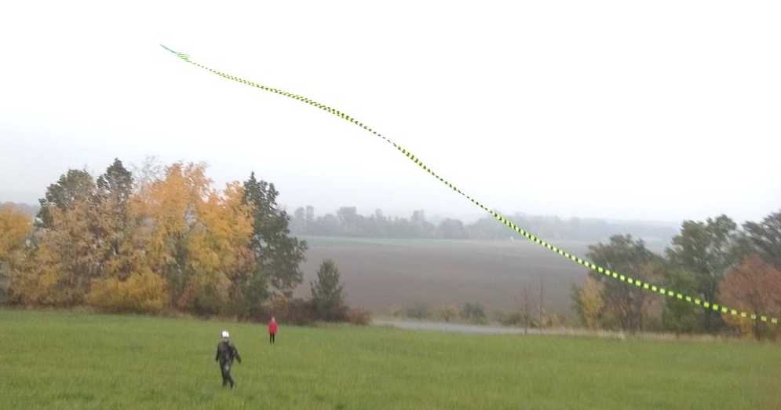
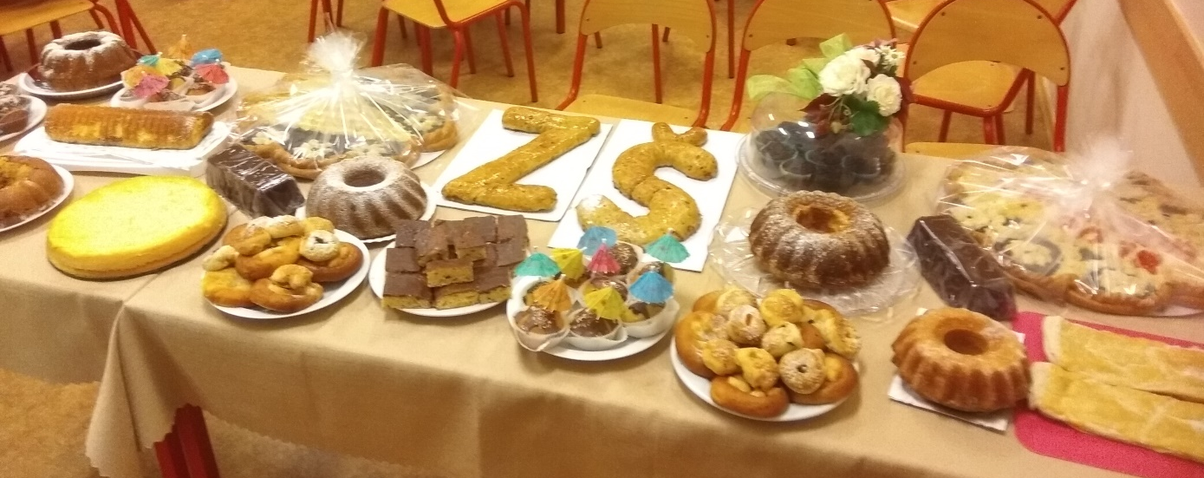

¨¨

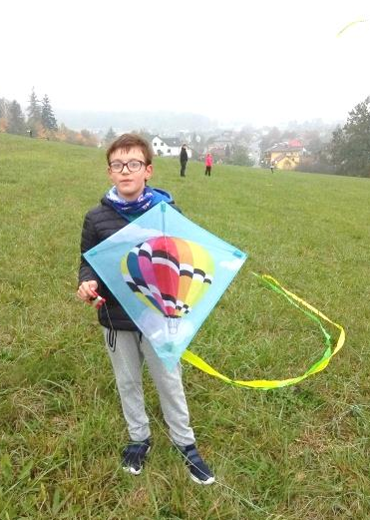

Vystoupení žáků na vítání občánků

Žáci první a druhé třídy vystoupili v neděli 21. října v přísálí kulturního domu na slavnostním vítání občánků v obci. Žáci přednesli rodičům dětí a hostům tematické básně pod vedením učitelky Mgr. Martiny Kazbundové.

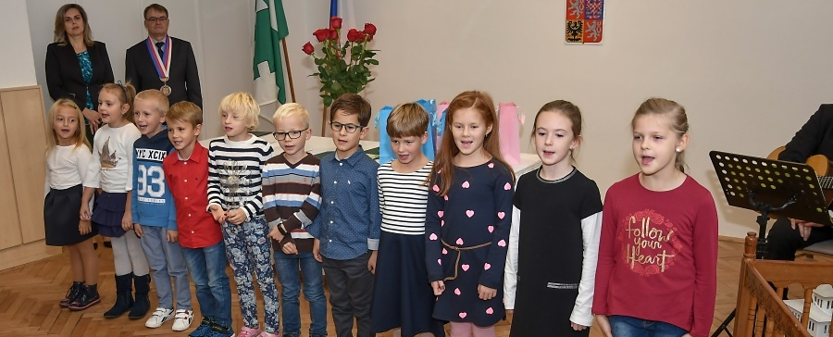

Výchovný koncert

V pondělí 22. října se žáci školy zúčastnili výchovného koncertu Pavla Nováka
ml. v Kulturním domě v Brance u Opavy. Pásmo veselých nových písniček
a hitů Pavla Nováka staršího, zábavných momentů i veselého tancování zaujalo všechny diváky v sále.

Ve školní družině

V říjnu se uskutečnilo zábavné odpoledne ,, Puclování“, Celá družina byla pokryta za chvíli dílky skládaček a skupinky dětí skládaly obrázky různých druhů puzzle. Cílem bylo nejenom procvičení trpělivosti, ale hlavně zábava s kamarády.
Veselou akcí ve sportovním kroužku bylo Jablíčkové odpoledne, kde děti využily k hrám a sportovním soutěžím jablka.
V úterý 23. října proběhla výtvarná dílna s názvem Podzimní tvoření. Děti vyráběly podzimních ozdoby a dekorace z papíru a přírodních materiálů.
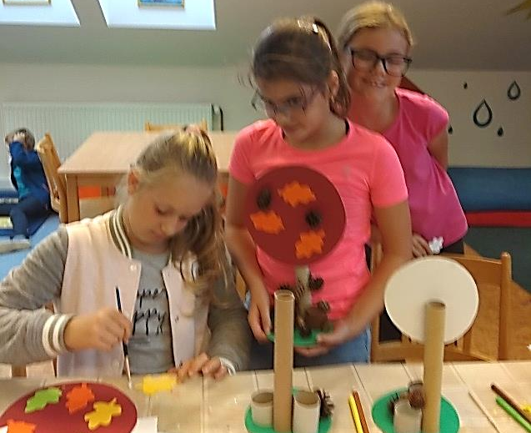

Dýňování

Spolek pro děti ZŠ a MŠ v Brance u Opavy uspořádal v pátek 26. října
v areálu základní školy ,, Dýňování". V zahradním pavilonu se rodiče s dětmi pustili do vyřezávání dýní. Výsledkem byly hezké podzimní dekorace, které ozdobily na chvíli schody u školy. Občerstvení přichystaly hlavně maminky
a babičky, které dětem napekly spoustu dobrot.
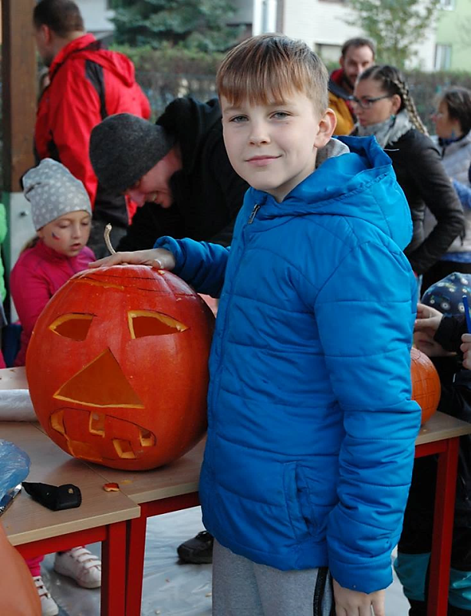
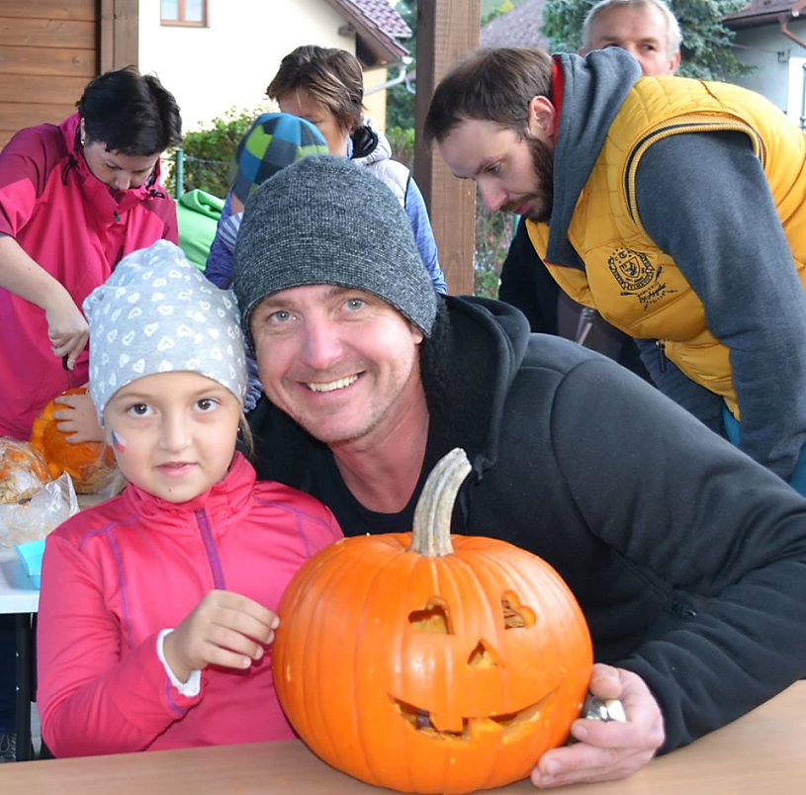

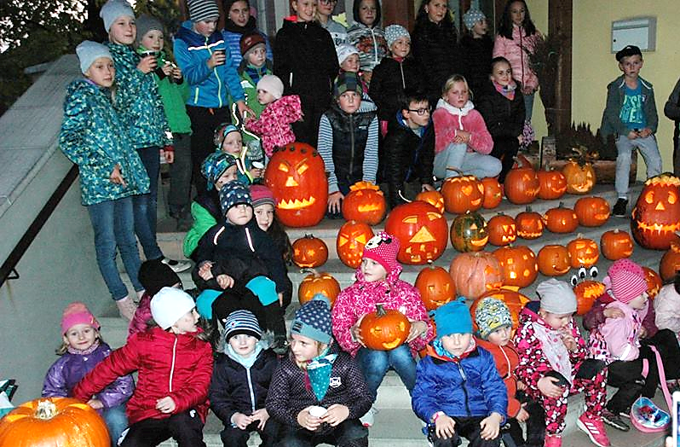
Halloweenské hrátky

Ve sportovním kroužku se uskutečnily ve středu 31. října v tělocvičně Halloweenské hrátky. Soutěžilo se v různých disciplínách např.: nošení hada
na krku, vytváření mumie z papíru, nebo v hodu dýní do kyblíku. Na závěr byla připravena sladká odměna pro všechny soutěžící.

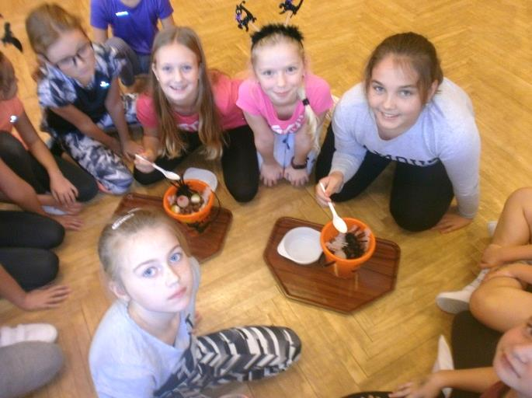

Putování se světýlkem

Škola uspořádala 2. listopadu pro rodiče a děti zábavnou dušičkovou akci „Putování se světýlkem“. Start i konec cesty se odehrával v přísálí kulturního domu. Cesta osvětlená lampičkami vedla směrem na Maják a zpět cestou
od Závlahy. Na jedenácti stanovištích byly k vidění nejrůznější strašidelné bytosti, které zadávaly dětem úkoly, a ty je s nadšením plnily. V cíli čekalo
na každého účastníka malé občerstvení.

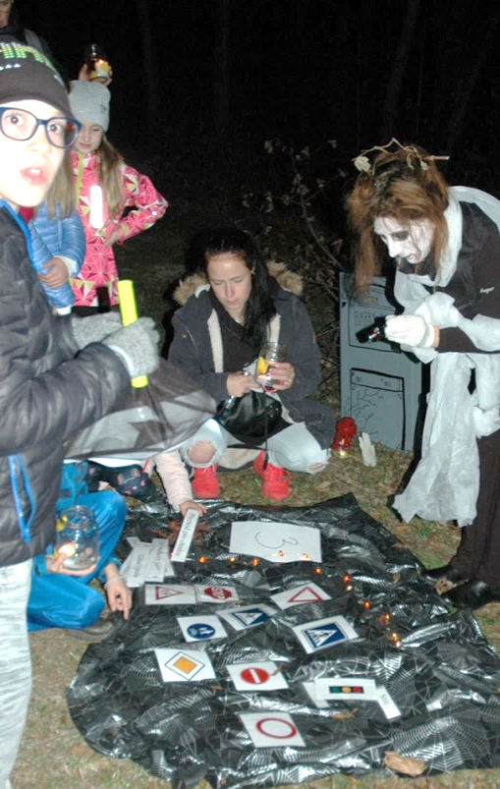
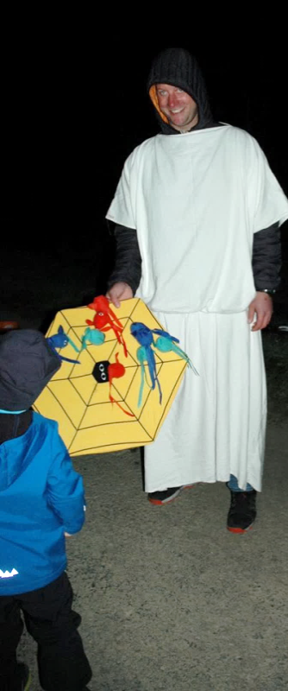
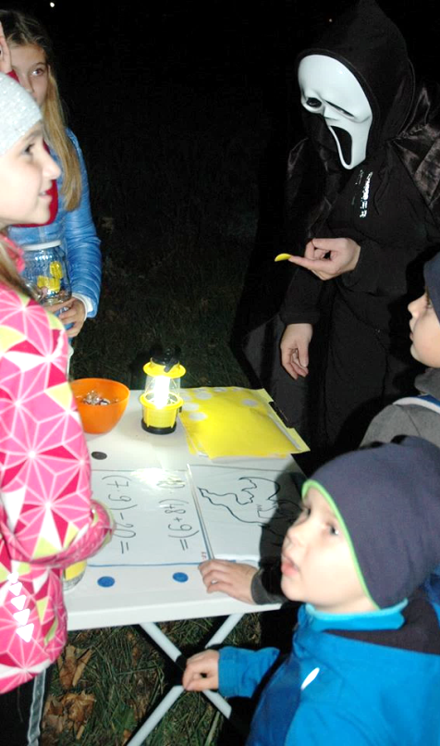
V naší družině

Ve středu 7. listopadu proběhly dvě zábavné akce pro děti. V Bramboriádě
sportovního kroužku si děti užily veselé hry a zábavu s bramborami místo sportovního náčiní. Na závěr je čekalo pohoštění - dobré bramboráčky. Díky krásnému počasí proběhla akce na venkovním hřišti a školní zahradě.
Ve školní družině zase děti soupeřily v Turnaji v pexesu o co největší počet nasbíraných dvojic kartiček. Vítězové obou kategorií mladších žáků z 1. a 2. ročníku a starších žáků z 3. až 5. ročníku obdrželi drobné ceny, malou odměnu za snahu pak dostali všichni hráči.
Žáci Badatelského klubu navštívili 9. listopadu Slezské zemské muzeum v Opavě. Prohlédli jsme si všechny expozice, ale nejvíce žáky zaujaly exponáty
z přírody.
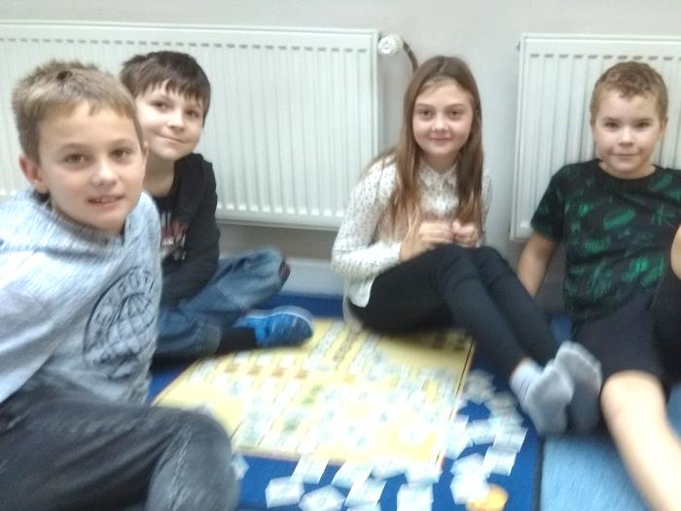
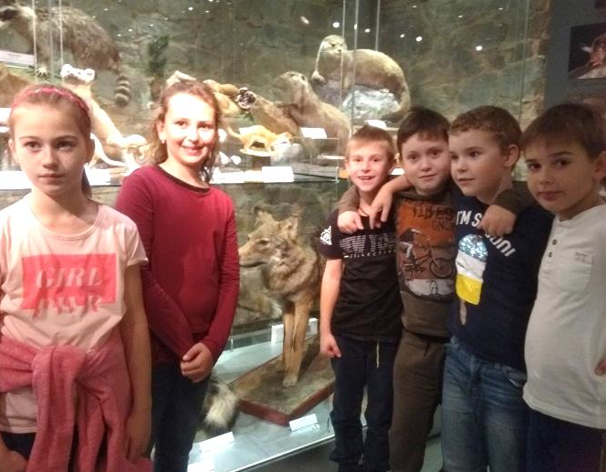
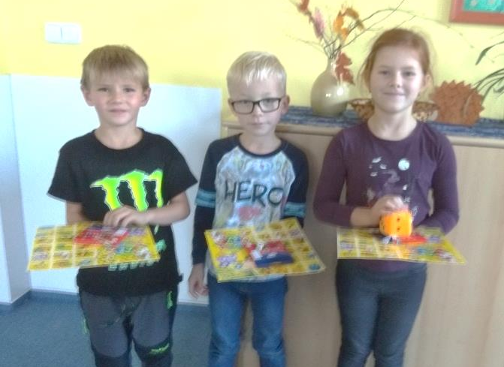
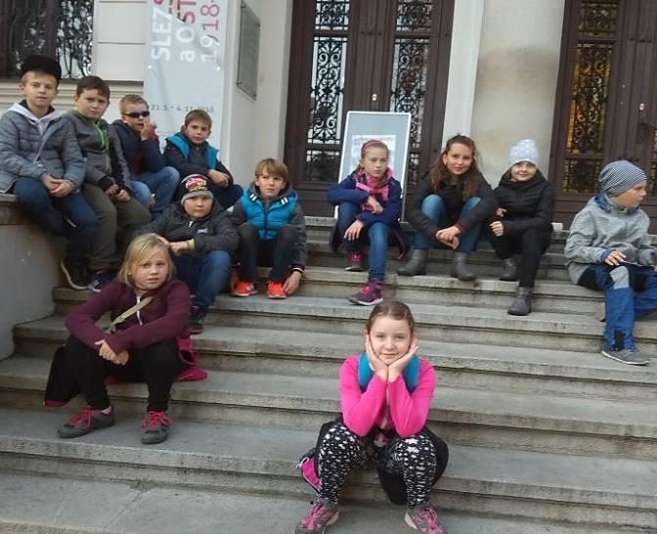

Badatelská výuka

Ve spolupráci s Církevní základní školou Svaté Ludmily byla 13. listopadu pro žáky 4. a 5. ročníku připravena v rámci vyučování tzv. Badatelská výuka plná zajímavých pokusů a úkolů. Přírodovědné a fyzikální pokusy předvedl žákům učitel z církevní školy pan Antonín Hennig.
Slavnost slabikáře

Pro své rodiče i prarodiče připravili žáci 1. ročníku v pátek 16. listopadu Slavnost slabikáře pod vedením třídní učitelky Mgr. Martiny Kazbundové.
Žáci ukázali, jak už umí číst slabiky, slova a věty. Pracovali na interaktivní tabuli, ve skupinkách i samostatně. Na závěr slavnosti byl přečten slavnostní slib, po něm následovalo pasování na čtenáře slabikáře, kterého se ujal žák pátého ročníku Mateo Gracin. Pro hosty bylo zajištěno malé občerstvení.
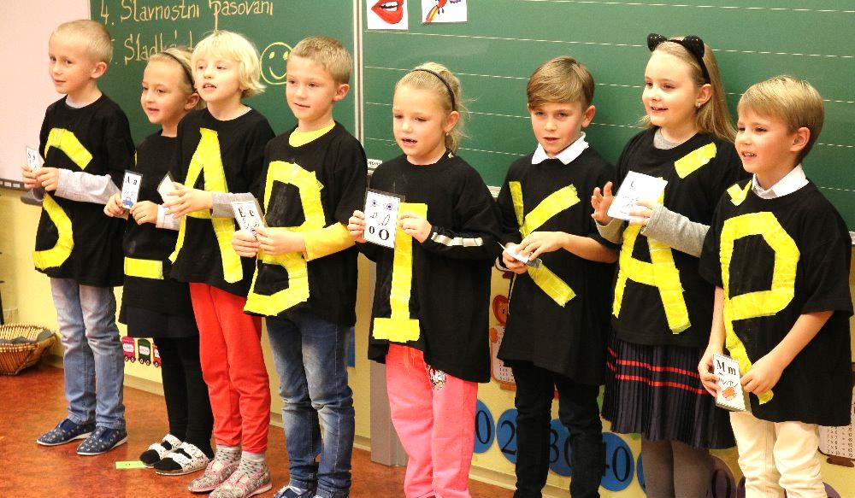

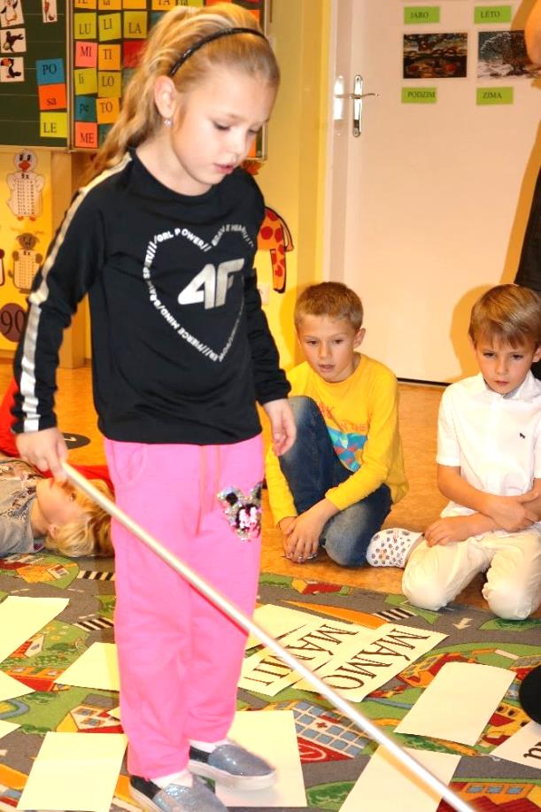
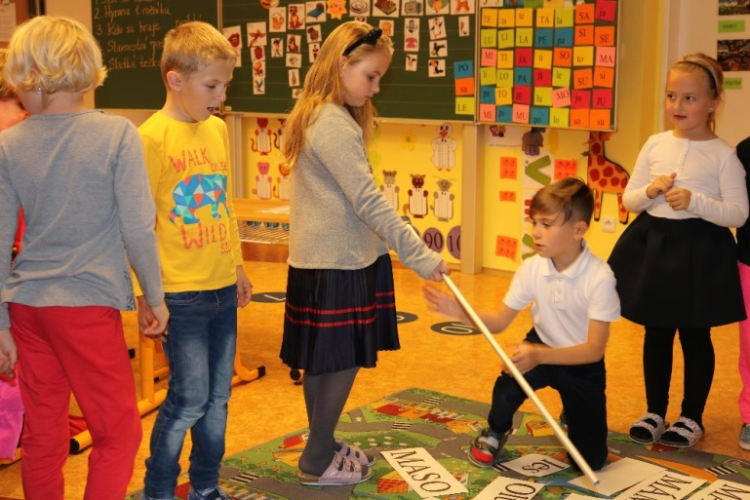

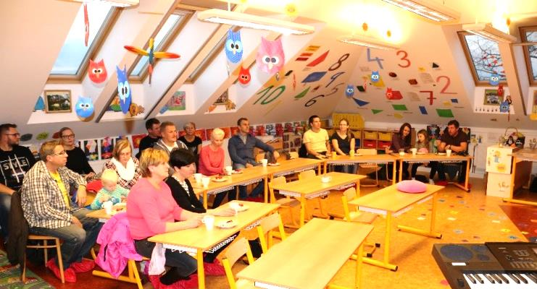

Polsko - české setkání v Rzuchowě

V rámci projektu Evropské unie Polské-české putování po Evropě navštívili
20. listopadu starší žáci školu v Rzuchowě, kde proběhlo zajímavé vyučování
na téma Polsko-české setkání s vídeňským valčíkem.
Celý den se nesl v duchu vídeňského valčíku a hudby. Ve dvou smíšených skupinách děvčat a chlapců se žáci seznámili s nejznámějšími českými
a polskými hudebními skladateli a učili se tóny slavného valčíku Johanna Strausse ml. Na krásném modrém Dunaji. Pod vedením zkušené lektorky tance se naučili taneční kroky valčíku, společným tancem pak žáci zakončili pobyt v polské škole.
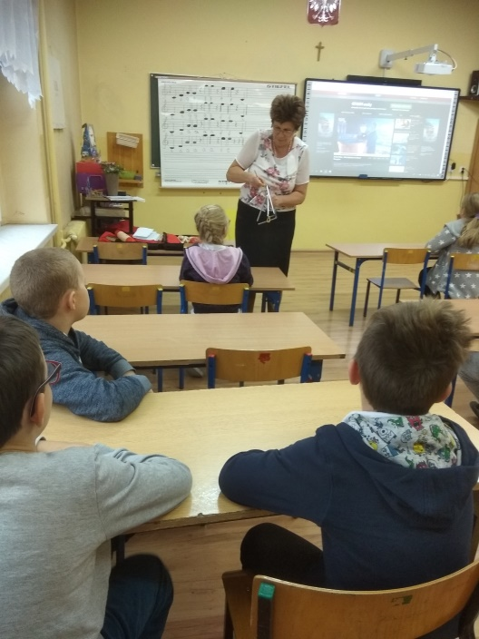
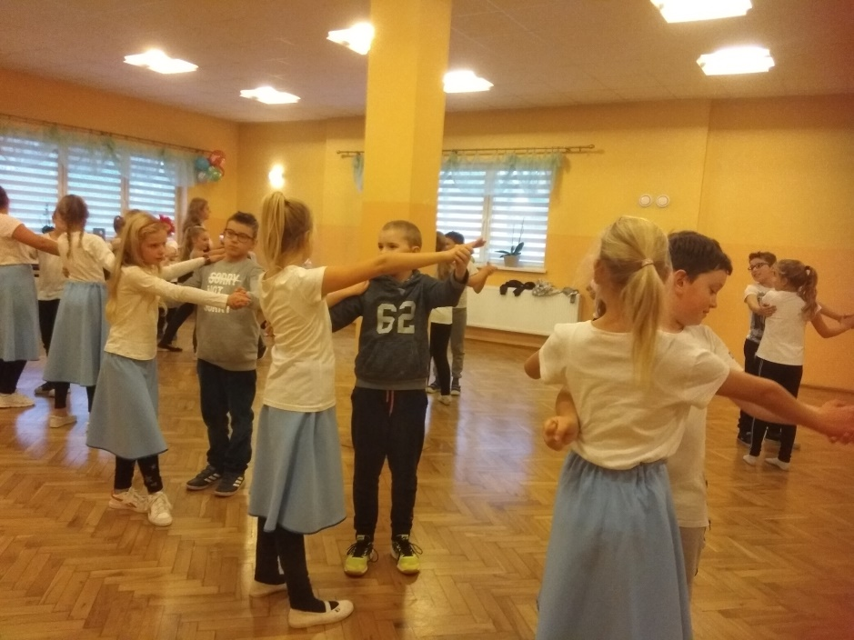

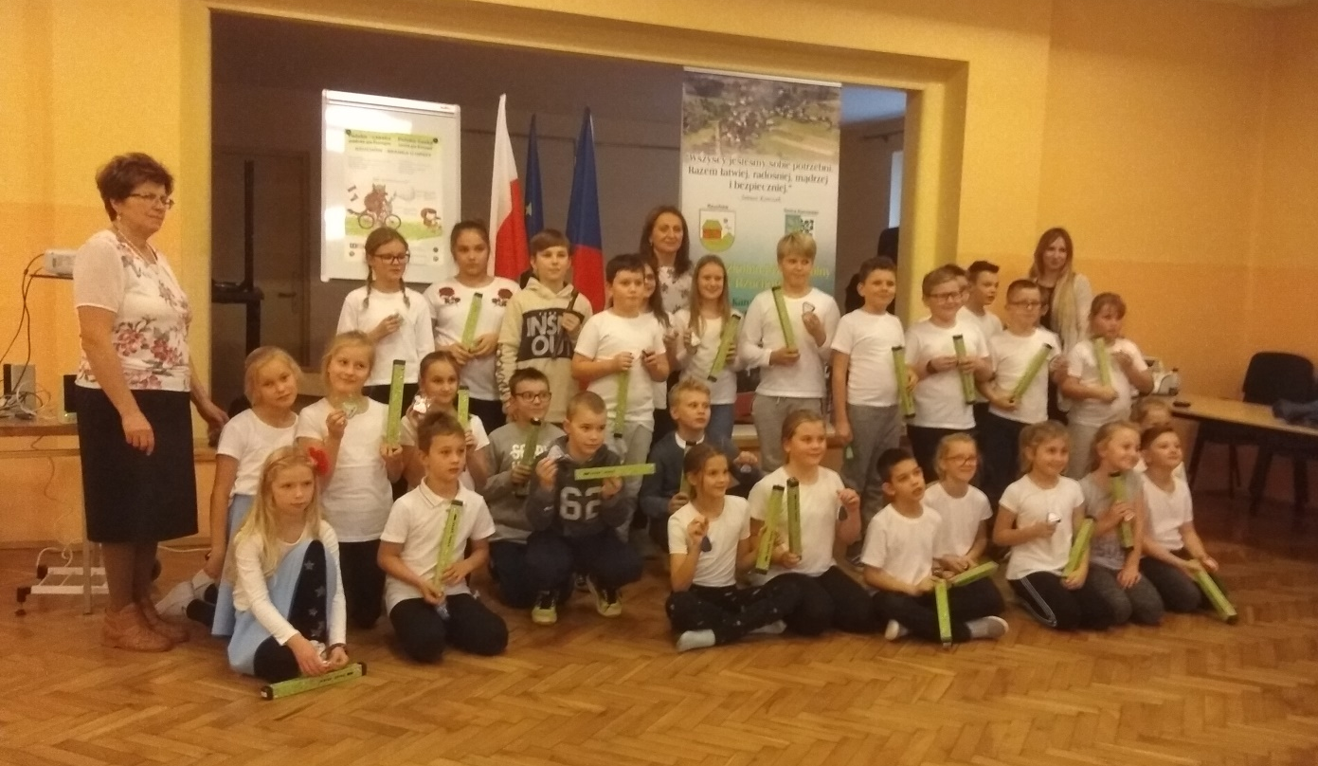

Plavecký výcvik

Žákům 2. až 4. ročníku začal ve středu 21. listopadu plavecký výcvik v Městských lázních v Opavě. Výuka plavání potrvá do 6. února 2019.
Žáci se učí v době výcviku podle nového rozvrhu hodin.

Akce školní družiny

V listopadu proběhla ve sportovním kroužku Soutěž v hodu na koš. Žáci měli pět pokusů v pěti kolech. Nejlepší výsledky žáků podle věkových kategorií: mladší žáci a žákyně - Jakub Duda, starší žákyně - Sofie Přikrylová a Barbora Mičková, starší žáci - Mateo Gracin.
Zábavné odpoledne Hrátky s oříšky přineslo dětem veselé soutěže a hry s vlašskými ořechy. V první části děti soutěžily v hodu do mísy, v běhu s ořechem, sbírali oříšky na čas. V druhé části si mohly děti vyrobit drobné ozdoby ze skořápek.

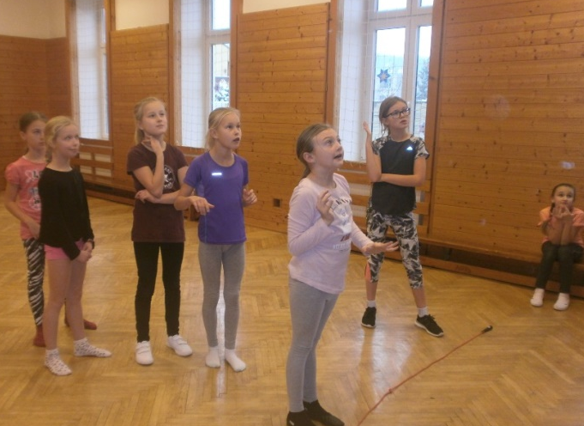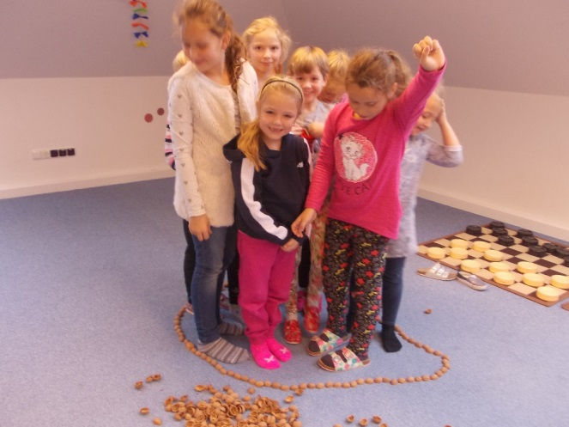

Sportovní liga

V listopadu proběhla v tělocvičně dvě kola Školní sportovní ligy. V prvním žáci soupeřili ve člunkovém běhu, další kolo ligy bylo zaměřeno na vytrvalost
a sílu žáků v sedu a lehu.

Nejúspěšnější žáci v člunkovém běhu:
Chlapci: 1. a 2. třída - T. Nevřela, 3. třída - F. Stypa, 4. a 5. ročník - V. Rataj.
Dívky: 1. a 2. třída - T. Lanková, 3. třída - B. Grossmannová a V. Špičková,
4. a 5. ročník - L. Kuzníková.

Nejúspěšnější žáci v sedu a lehu:
Chlapci: 1. a 2. třída - J. Duda, 3. třída - F. Stypa, 4. a 5. ročník - V. Rataj.
Dívky: 1. a 2. třída - T. Lanková, 3. třída - B. Grossmannová, 4. a 5. ročník
- B. Mičková.
Advent na zemědělské škole

Poslední listopadový den se vypravili žáci Badatelského klubu na Advent v zemědělské škole v Opavě. Prohlédli si svátečně vyzdobenou dílnu a budovu školy, ve vánoční dílničce zdobili perníčky, v pekle se nechali pomalovat čerty
a navštívili řadu stánků s tradičními řemeslnými výrobky.

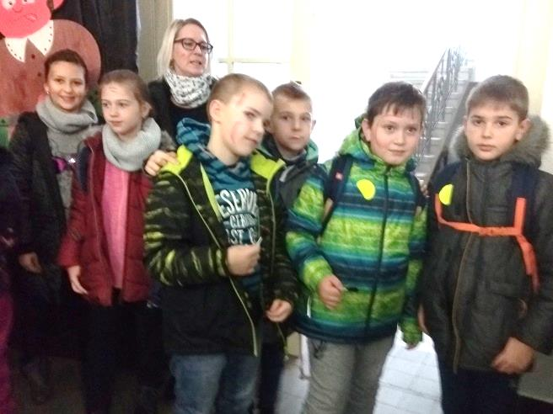
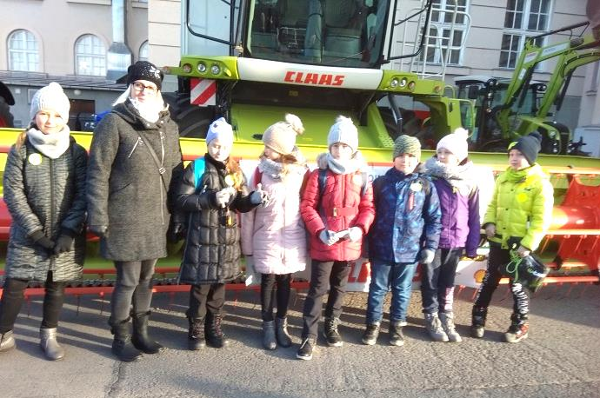

Rozsvěcování vánočního stromu

První adventní neděli 2. prosince se tradičně rozsvítil vánoční strom v obci.
V rámci programu škola připravila ke zhlédnutí výstavku vánočních stromečků vyrobených dětmi z různých materiálů, prodejní stánek nabídl řadu drobných vánočních dekorací a v tělocvičně si mohly děti ve výtvarné dílně vyrobit
s pomocí rodičů vánoční ozdoby. Před rozsvícením stromu žáci zazpívali
vánočních písně, kvůli nepříznivému počasí vystupovali letos v budově školy.
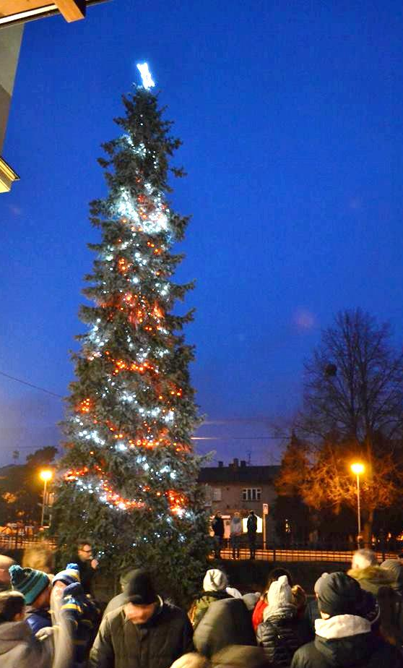

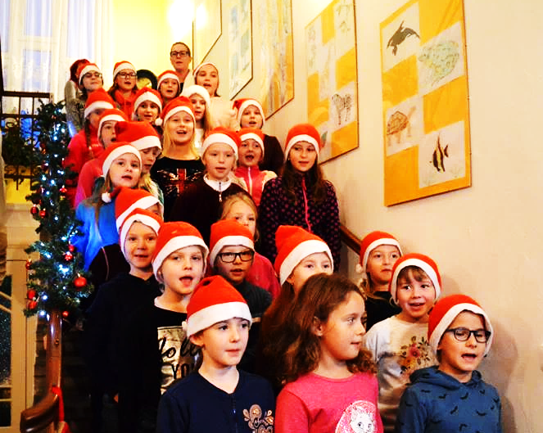

Naši prvňáčci

Mikulášská nadílka

Netrpělivě děti vyhlížely, zda k nám do školy zavítá Mikuláš. Dočkaly se dopoledne 5. prosince, kdy Mikuláš přišel se svými pomocníky andělem
a čertem. Žáci si pro vzácnou návštěvu připravili písničky a básničky,
za které dostaly balíček se sladkostmi.

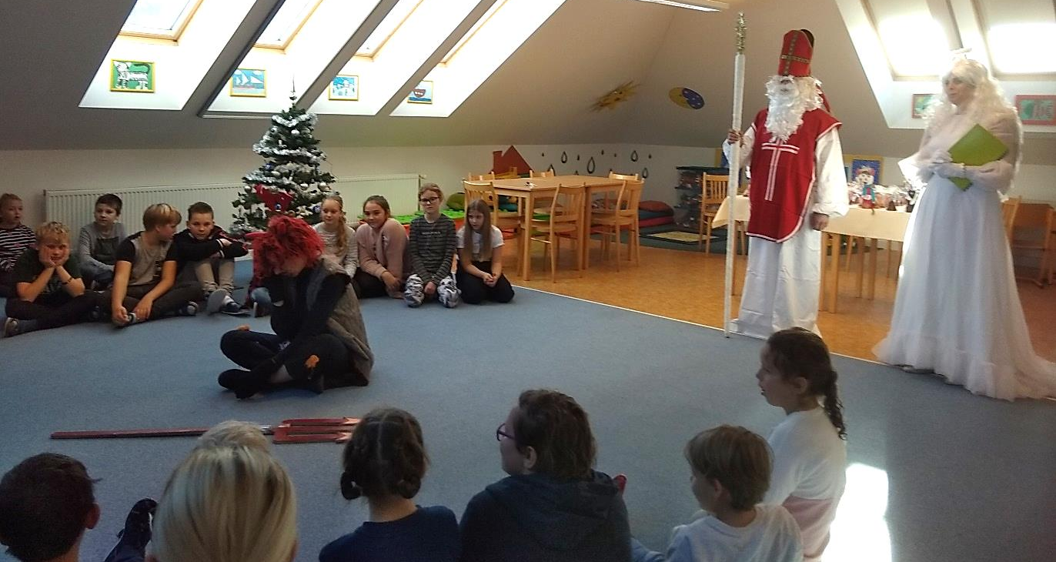

Beseda Malujeme Vánoce

6. prosince proběhla poutavá beseda s názvem Malujeme Vánoce s autorem
a ilustrátorem dětských knížek s panem Adolfem Dudkem.
Žáci 1. až 3. třídy a mateřské školy se seznámili s celým předvánočním časem. Ilustrátor kreslil s dětmi na keramické tabuli postupně dobu od první adventní neděle, přes příchod Mikuláše, až po Štědrý den. Veselé scénky a soutěže byly doplněny říkankami od autora a úkoly, při kterých si děti užily spoustu zábavy
a legrace.

Vánoční vystoupení

Tradiční Vánoční vystoupení se letos konalo v sobotu 8. prosince v kulturním domě. Program zahájili mladí gymnasté podvedením ředitelé školy, následovalo vystoupení dětí z mateřské školky, a poté vystoupili žáci školy s pásmem vánočních písní, básniček a scének.

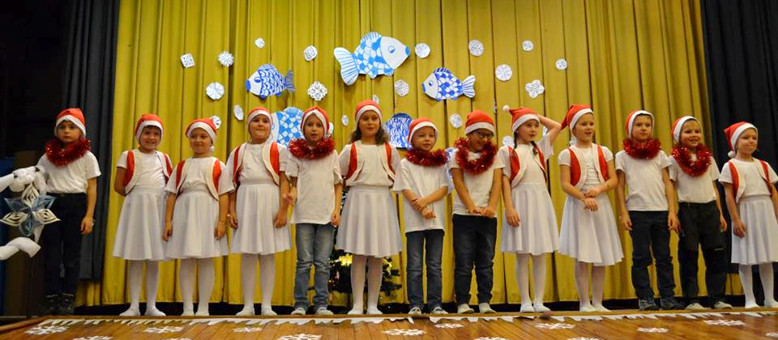

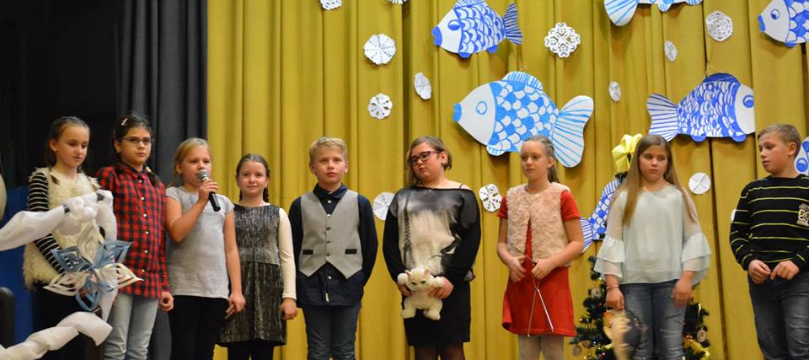
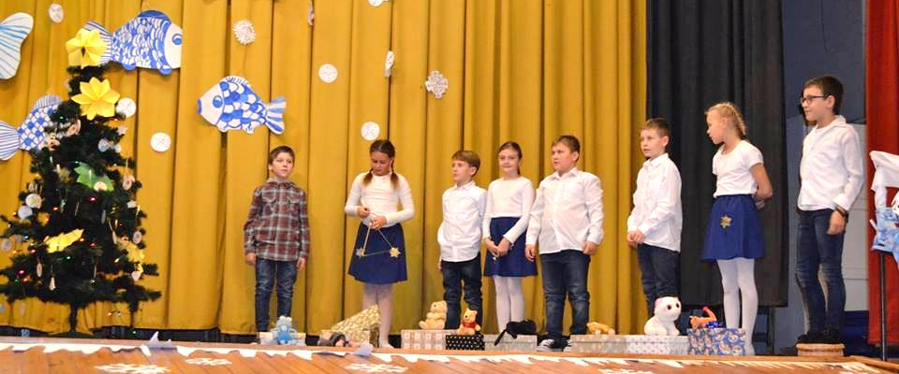

Vystoupení žáků na výroční schůzi hasičů

Žáci školy vystoupili v neděli 10. prosince pod vedením Mgr. Martiny Kazbundové na slavnostní schůzi hasičů v přísálí kulturního domu.

Advent ve školní družině

Adventní čas ve školní družině byl ve znamení příprav na Vánoce. S dětmi
jsme si vyprávěli o vánočních zvycích a proběhla řada tematických akcí.
V pátek 7. prosince vyráběli žáci ve Vánoční dílně ozdoby na stromeček a drobné vánoční dekorace do bytu z různých materiálů.
Ve výtvarném a počítačovém kroužku měli žáci za úkol v soutěži ,,Vánoční zvoneček" namalovat vánoční zvoneček a vytvořit obrázek zvonečku v programu malování, děti se také zapojily do výtvarné soutěže ,,Vánoční stromeček" Agentury TOMINO v Hradci nad Moravicí.
S žáky Badatelského klubu jsme navštívili 14. prosince Vánoční trhy v Opavě.
Ve sportovním kroužku si děti užily Netradiční vánoční soutěže v tělocvičně.

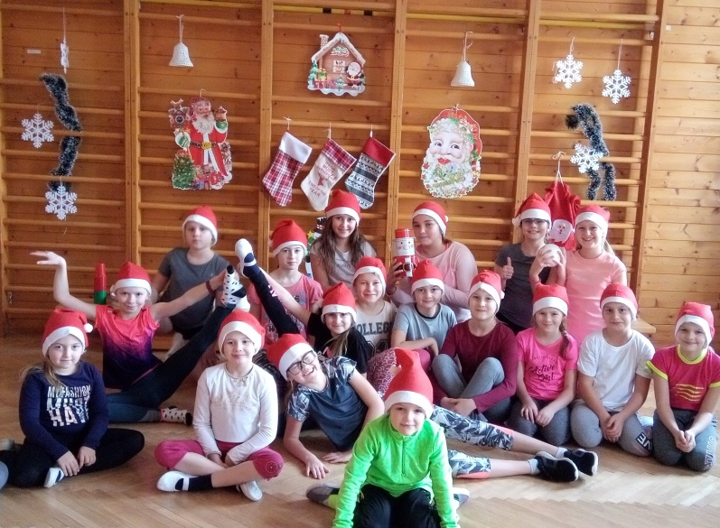
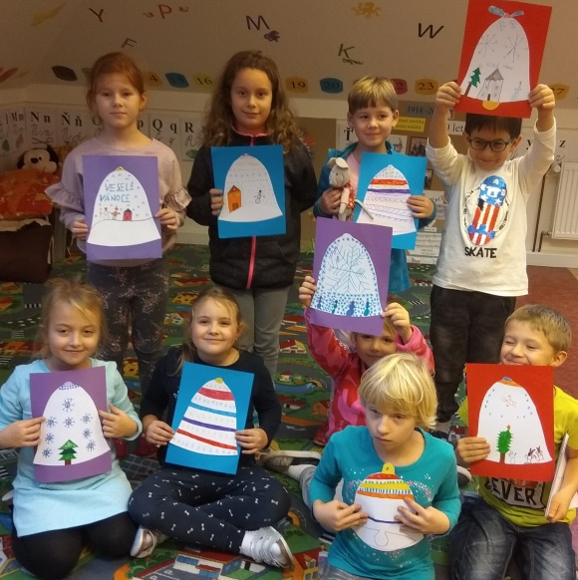

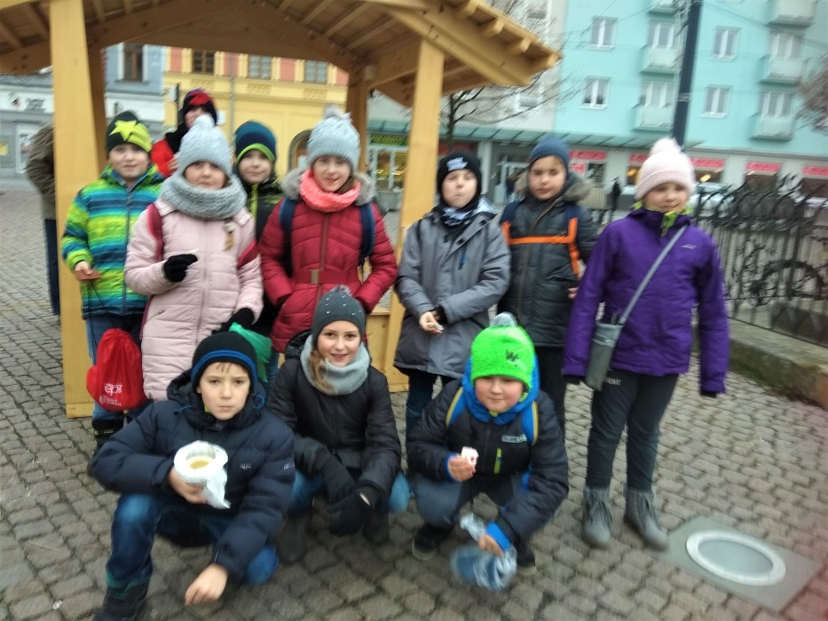
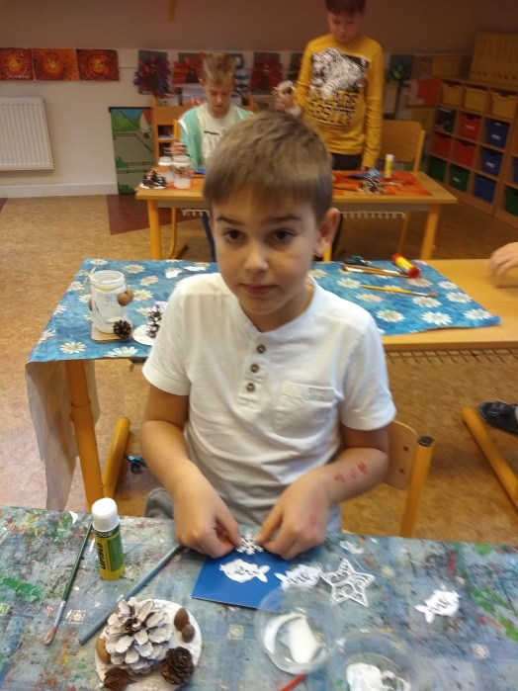

Sportovní odpoledne

13. prosince se žáci sportovního kroužku zúčastnili Sportovního odpoledne v hradecké školní družině. V tělocvičně si vyzkoušeli lukostřelbu pod vedením zkušené trenérky, která je seznámila s pravidly této náročné sportovní disciplíny, následovala cvičná střelba a závod o nejlepšího střelce, nejlepších výsledků dosáhli: Matěj Konečný, Štěpán Moša a Robin Vinárek.

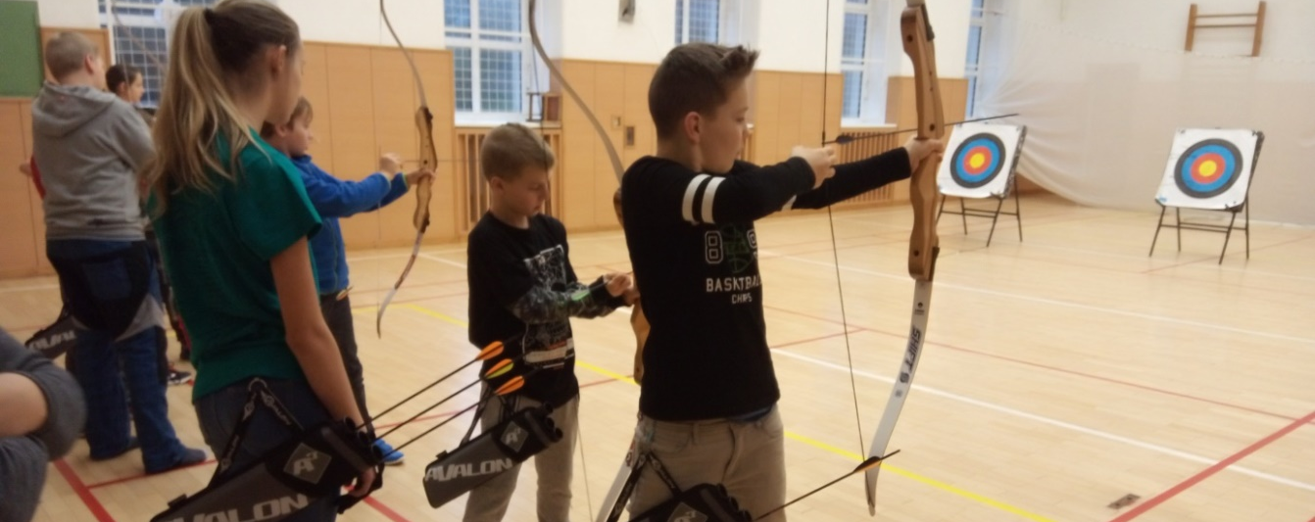

Vánoce ve škole

Ve třídách proběhly před vánočními svátky Vánoční besídky. Každá třída měla svůj vánoční program a žáci si na besídky připravili i dárečky pro spolužáky.
Poslední školní den před prázdninami se žáci vypravili tradičně ke krmelci nazdobit vánoční stromeček s dobrotami pro zvířata i ptáky. Po návratu
do školy děti zazpívaly koledy a v družině pod stromečkem na ně čekaly nové sportovní pomůcky, hry a hračky.
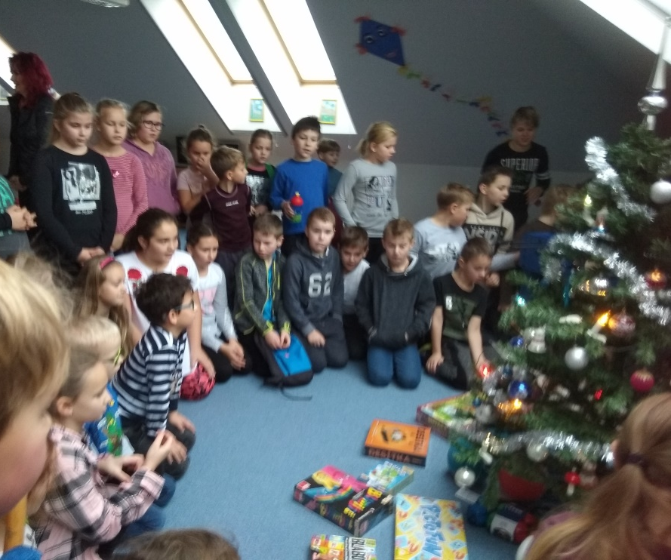

Sportovní odpoledne

13. prosince se žáci sportovního kroužku zúčastnili Sportovního odpoledne v hradecké školní družině. V tělocvičně si vyzkoušeli lukostřelbu pod vedením zkušené trenérky, která je seznámila s pravidly této náročné sportovní disciplíny, následovala cvičná střelba a závod o nejlepšího střelce, nejlepších výsledků dosáhli: Matěj Konečný, Štěpán Moša a Robin Vinárek.

Vánoce ve škole

Ve třídách proběhly před vánočními svátky Vánoční besídky. Každá třída měla svůj vánoční program a žáci si na besídky připravili i dárečky pro spolužáky.
Poslední školní den před prázdninami se žáci vypravili tradičně ke krmelci nazdobit vánoční stromeček s dobrotami pro zvířata i ptáky. Po návratu
do školy děti zazpívaly koledy a v družině pod stromečkem na ně čekaly nové sportovní pomůcky, hry a hračky.

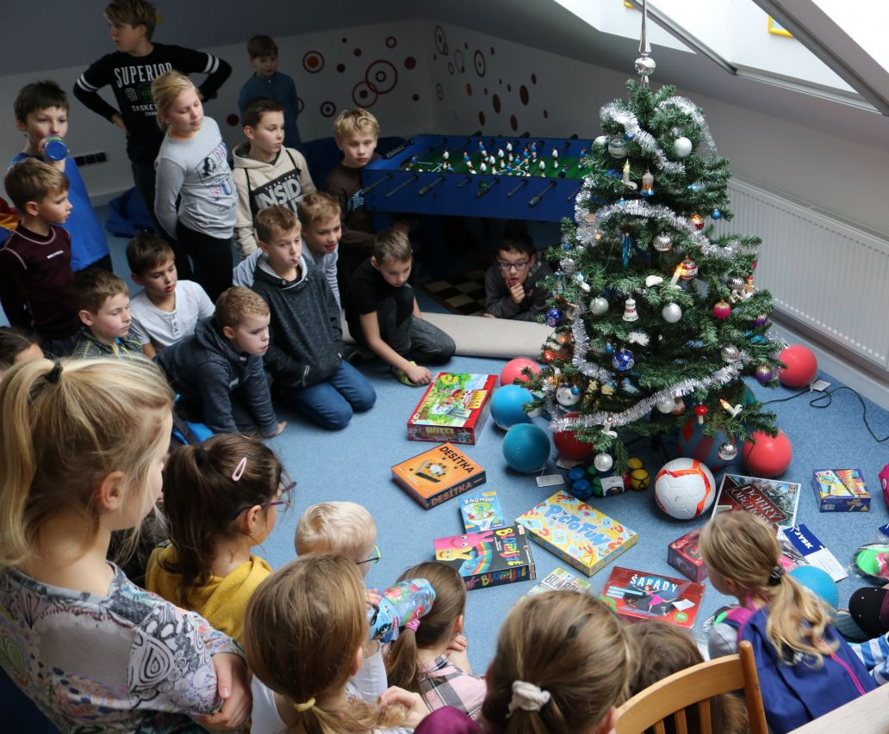

Vánoční prázdniny

Vánoční prázdniny proběhly v základních a středních školách v ČR
od 22. prosince 2018 do 3. ledna 2019.

Přednáška o výukových robotech

V úterý 8. ledna předvedl žákům ve škole výukové roboty pan Tomáš Nevřela
ze Střední školy elektronické v Ostravě. Zajímavá přednáška o sestavování těchto robotů byla zpestřena názornými ukázkami, co roboti dovedou,
na co reagují, a jak se umí pohybovat. Nejvíce se všem líbilo, že si na závěr akce mohli s roboty zahrát a pořádně si je prohlédnout zblízka.
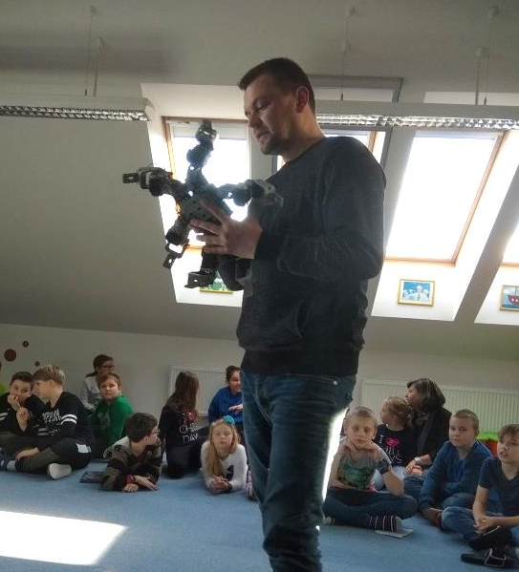
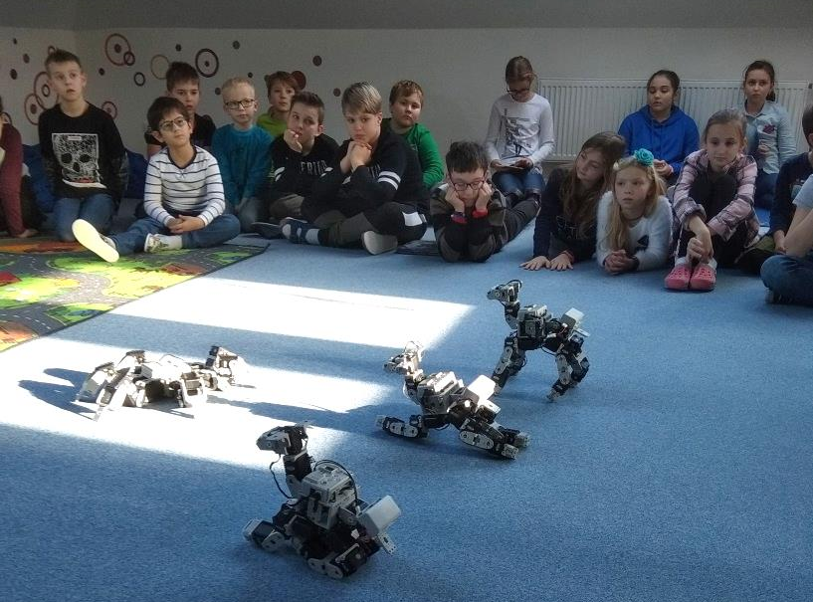

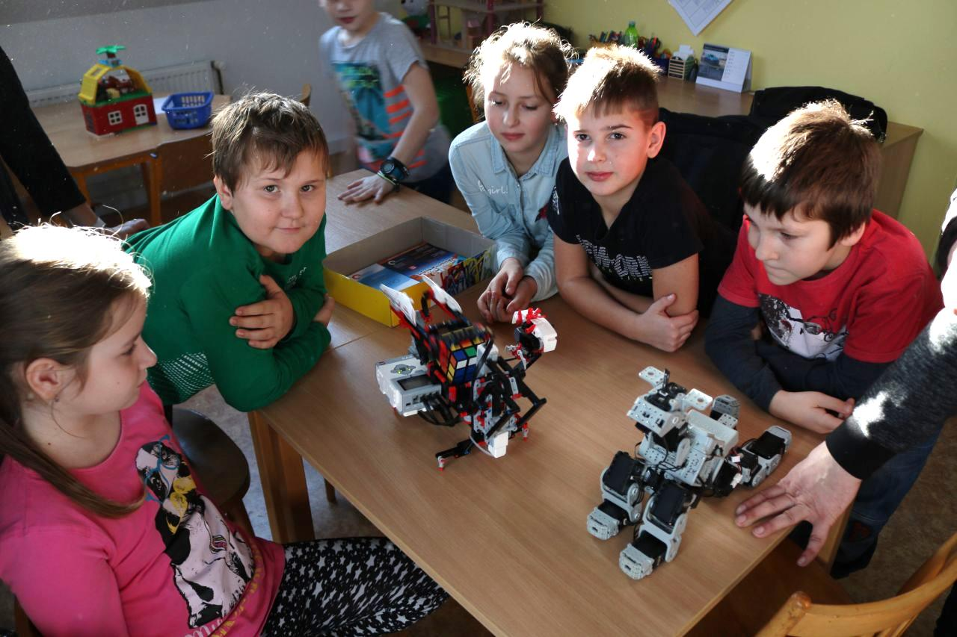

Školní sportovní liga

Ve školní tělocvičně proběhlo 8. ledna další kolo Školní sportovní ligy. Žáci
si tentokráte vyzkoušeli šplh. Nejúspěšnější žáci:
Dívky: 1. a 2. třída - T. Lanková, 3. třída - B. Grossmannová, 4. a 5. ročník -
L. Kuzníková.
Chlapci: 1. a 2. třída - J. Duda, 3. třída - Š. Moša, 4. a 5. ročník - V. Rataj.

Ve školní družině

Naučné odpoledne Zima v naší přírodě bylo zaměřené na ochranu a péči
o zvířata a ptáky v zimním období. Společně jsme si vyprávěli o životě zvířat, poznávali jednotlivé druhy a učili se, jak jim pomáhat vhodnou potravou.
Žáci vyplňovali k tématu pracovní listy, kvízy a malovali obrázky.
Ve sportovním kroužku proběhly dvě soutěže. Ve Víčkované byly k hrám
a soutěžím využity vršky od plastových lahví. Na závěr si děti z vršků postavily obrázky. Sportovní soutěž Obručová královna vyzkoušela obratnost
a vytrvalost starších dívek.

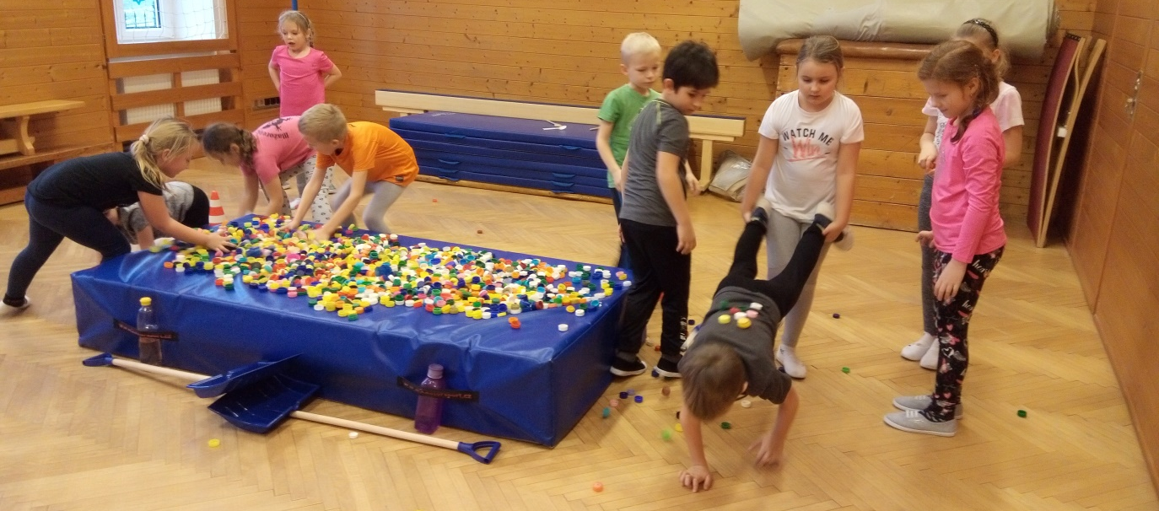
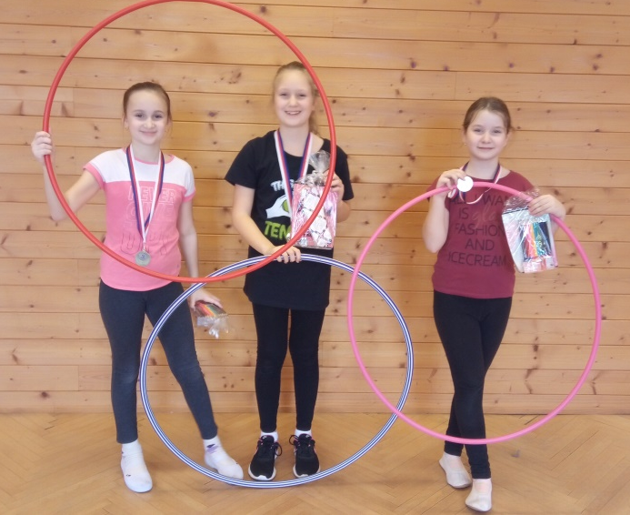

Kloboukový karneval

V úterý 29. února odpoledne proběhl družinový Kloboukový karneval.

Nazdobili jsme s dětmi družinu, a pak následoval veselý program se soutěžemi

pro družstva i jednotlivce a veselé soutěživé tance. Na závěr akce si každý účastník vylosoval malou cenu v tombole.

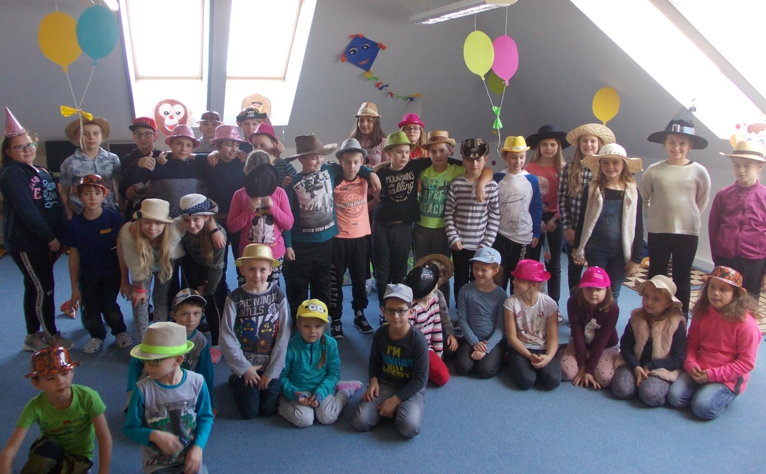

Pololetní vysvědčení

Pololetní vysvědčení obdrželi žáci ve čtvrtek 31. ledna. Pro prvňáčky to byl obzvlášť sváteční den, protože to bylo jejich úplně první vysvědčení a všichni
se těšili, až vysvědčení přinesou domů. Společně s paní učitelkou a staršími spolužáky šli vysvědčení nejprve ukázat do školky, kde se pochlubili pěknými známkami a za odměnu dostali malé dárky.

V pátek 1. února proběhly v základních a středních školách jednodenní Pololetní prázdniny.

